**Proiectul 4 – Buzzer Traffic Lights**

Pentru acest proiect am avut nevoie de:

-Arduino UNO

-3 x LED

-3 x Resistor 220 OHM

-Fire de legătură (jumper)

-Breadboard

-Passive Buzzer

Diagrama de mai jos arată cum am conectat componentele:

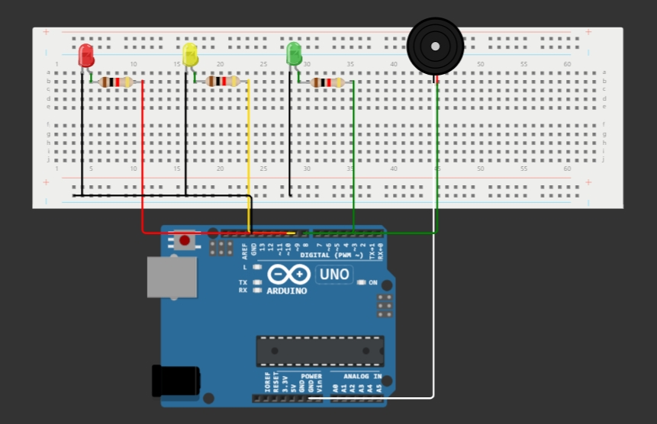

Pentru aceasta configurație folosim codul:

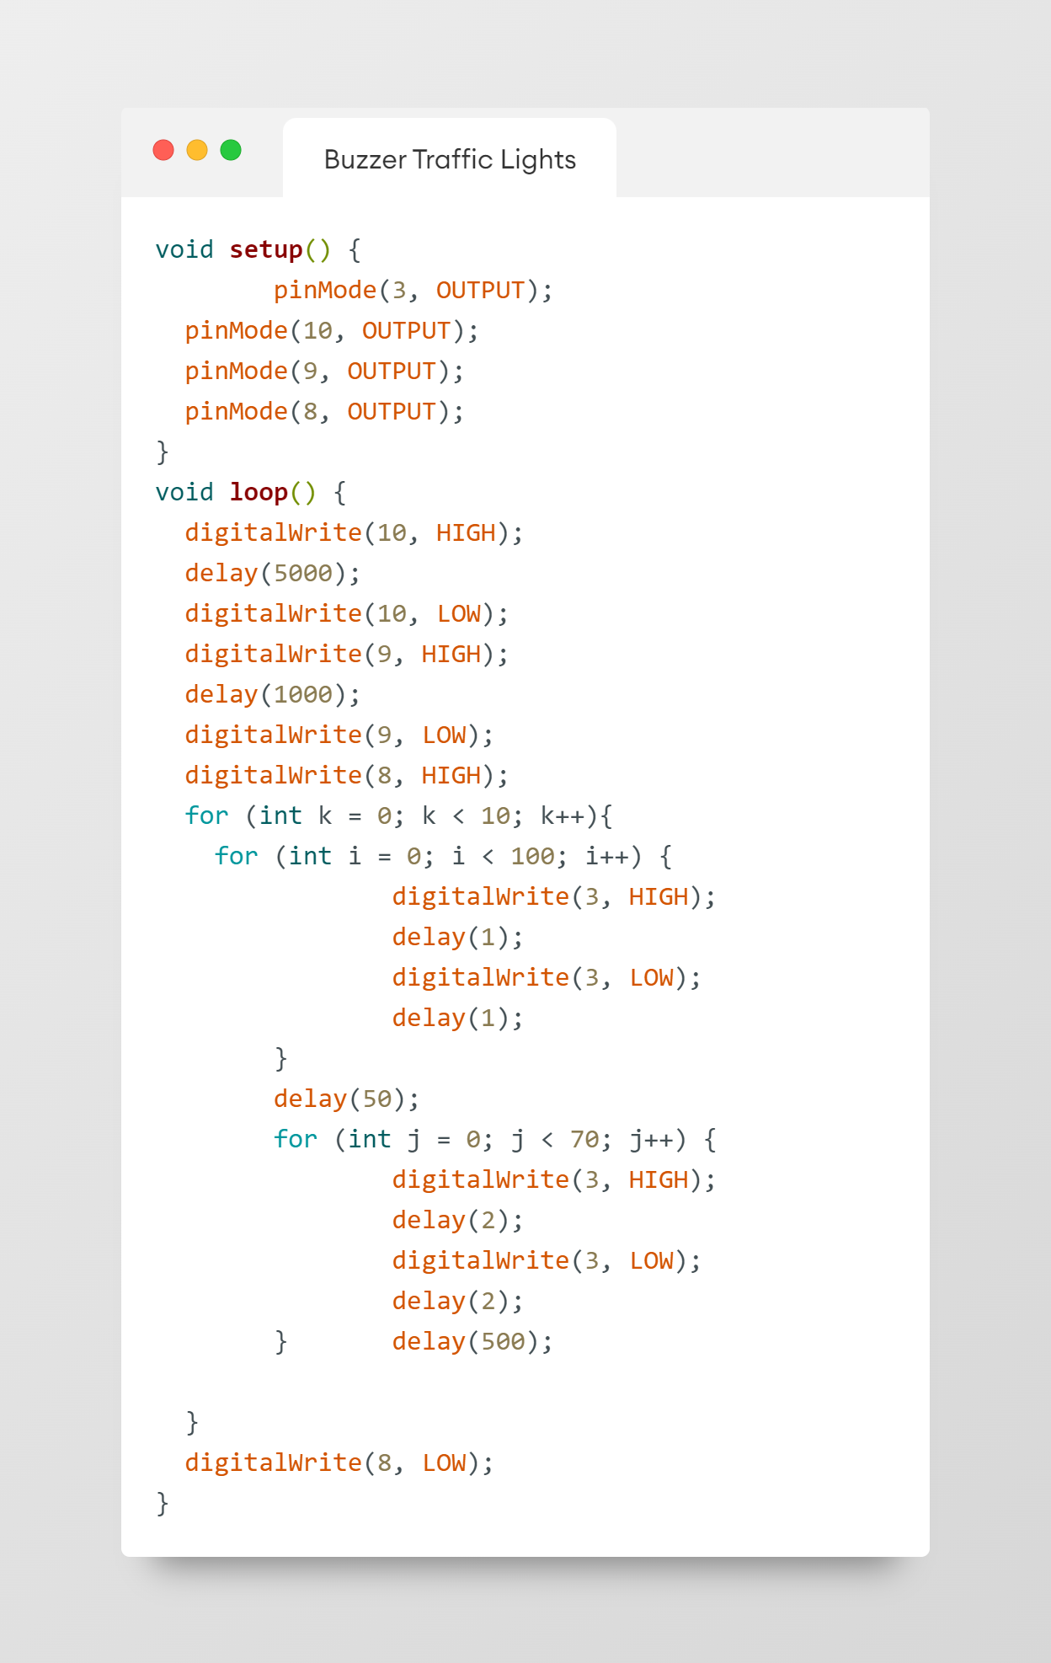

Ideea proiectului este de a recrea un semafor utilizabil și de către nevăzători, prin semnalele sonore active la semnalul verde al semaforului. În videoclip putem vedea modul de funcționare:

